认证审核报告审批页
项目编号 | 1340-2021
受审核方名称 | 广西先得环保科技有限公司
注册地址 | 南宁市江南区白沙大道30号广西水产引育种中心科普楼603、603A号房
经营地址 | 四川省成都市金堂县淮口镇节能大道100号
审核类型 | MMS：初审
认证范围 | MMS:仪器设备、环保监测设备（水质监测仪器、水质监测集成系统、户外小型水质自动监测系统）制造、销售及运维服务
服务认证等级（适用时） | □十星级□九星级 □八星级 □七星级 □六星级  □五星级 □四星级 □三星级 □达标级
评审人员签字 | 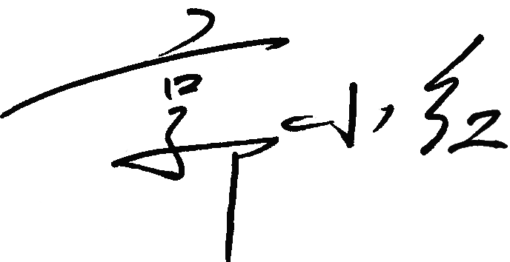
认证决定结论 | ■案卷符合要求，可以认证注册/保持  □案卷不符合要求，不可以认证注册/保持
认证决定人员签字 |  | 日期 | 2022-01-14
机构总经理审批意见 | ■认证流程符合要求，可以认证注册/保持  □认证流程不符合要求，不可以认证注册/保持
总经理签字 | 

